
Instituto de Astrofísica de Andalucía (IAA-CSIC)
Excelencia Severo Ochoa 2018-2022
www.iaa.es

NOTA DE PRENSA
Primera luz técnica de la cámara panorámica JPCam del Observatorio Astrofísico de Javalambre

La entrada en funcionamiento del instrumento supone la culminación tecnológica del Observatorio Astrofísico de Javalambre, en Teruel.

Este instrumento es clave para J-PAS, un futuro cartografiado extragaláctico sin precedentes liderado por un consorcio internacional del que IAA-CSIC es miembro.

Granada, 15 de julio de 2020. La cámara JPCam, instalada el pasado mes de junio en el telescopio de 2.5m Javalambre Survey Telescope (JST/T250) del Observatorio Astrofísico de Javalambre (OAJ), realizó su primera luz técnica la noche del 29 de junio, obteniendo con éxito sus primeras imágenes del cielo.

En el ámbito de la astrofísica profesional, se denomina “primera luz” técnica de un telescopio o instrumento astronómico al momento en el que, por primera vez, se apunta con él al cielo y se colectan y registran fotones provenientes de estrellas o galaxias. La primera luz técnica tiene como objetivo verificar que las prestaciones técnicas esenciales del telescopio o instrumento son tales y como se especificaron en la fase de diseño.

JPCam es la segunda cámara astronómica más grande del mundo, con más de 1.200 millones de píxeles repartidos en un mosaico de 14 detectores científicos que trabajan en condiciones de alto vacío y a 110º bajo cero. Con más de una tonelada y media de peso, proporciona calidad de imagen científica con alta resolución y estabilidad en todo su gran campo de visión, equivalente en el cielo a unas 36 veces el área de la luna llena. Tal es así, que para visualizar una de sus imágenes a escala real sería necesario juntar hasta 570 monitores Full HD

Estas características, unidas a disponer de un conjunto de 56 filtros cubriendo todo el rango óptico del espectro, convierten a JPCam en una de las cámaras astronómicas más potentes del mundo, específicamente diseñada para realizar grandes cartografiados del cielo, como J-PAS (Javalambre Physics of the Accelerating Universe Astrophysical Survey), un mapa tridimensional del cielo del Hemisferio Norte que cubrirá un área de 8.500 grados cuadrados y generará 2,5 petabytes de datos científicos con cientos de millones galaxias, y al que JPCam dedicara la mayor parte de su tiempo de observación.

“J-PAS será un cartografiado clave en el estudio de la evolución de las galaxias. El diseño innovador de JPCam y del sistema de filtros permitirán estimar las propiedades de una gran variedad de poblaciones de galaxias e inferir su evolución cósmica como nunca antes se ha hecho”, afirma la Dra. Rosa González, investigadora del Instituto de Astrofísica de Andalucía, y coordinadora del Grupo Científico de Evolución de Galaxias de J-PAS - “J-PAS nos ofrecerá por primera vez una completa visión 3D de Universo”.
JPCam ha sido diseñada por el CEFCA y por miembros de la colaboración científica J-PAS (http://j-pas.org) de cuyo consorcio internacional encabezado por el CEFCA, forma parte el IAA-CSIC junto a las instituciones brasileñas del Observatorio Nacional de Rio de Janeiro y de la Universidad de Sao Paulo.

“El IAA-CSIC participa en J-PAS desde la misma gestación del proyecto, que nació como una idea rompedora impulsada por anteriores compañeros del instituto para atacar problemas pendientes en cosmología y evolución de galaxias, así como de física estelar y del sistema solar; objetivos que con seguridad situarán en la frontera del conocimiento a la astronomía española”, afirma el Dr. José Vílchez, investigador del IAA-CSIC y miembro del Board Internacional de la colaboración J-PAS y de su Comité de Operación. “Esta primera imagen técnica nos demuestra la capacidad sin precedentes de JPCam para hacer realidad el ambicioso cartografiado J-PAS”

Además de J-PAS, al menos un 20% del tiempo de JPCam se ofertará a la comunidad científica internacional, como parte del tiempo abierto que oferta el OAJ como ICTS para que los investigadores puedan acceder al uso de sus infraestructuras a través de llamadas regulares de tiempo de observación de carácter competitivo. Los datos recogidos por JPCam serán de gran importancia para diferentes campos de la astrofísica. Permitirán estudiar cuestiones como la naturaleza de la energía oscura o la historia de la expansión del Universo a lo largo de los últimos 10.800 millones de años, así como la formación y evolución de las galaxias, las estructura e historia de nuestra Galaxia, la Vía Láctea, o el estudio sistemático de asteroides en nuestro Sistema Solar.

La inversión realizada en JPCam ha superado los 10 millones de euros, provenientes principalmente del Fondo de Inversiones de Teruel, fondos FEDER y de las citadas instituciones brasileñas

Con la primera luz técnica de JPCam comienza la fase de comisionado de la cámara en el telescopio, durante la cuál se llevarán a cabo los últimos trabajos de puesta a punto y ajuste de precisión del instrumento en el JST/T250. En los próximos meses, el equipo de científicos e ingenieros del CEFCA llevará a cabo un conjunto de verificaciones, ajustes y optimización de los distintos sistemas de JPCam, del telescopio y de la infraestructura de gestión y análisis de datos con el objetivo de alcanzar sus óptimas prestaciones. “El éxito de esta fase es fundamental para garantizar el máximo retorno científico de JPCam, del JST/T250 y del propio OAJ”, cuenta el Dr. Marín-Franch, explica el Dr. Antonio Marín-Franch, investigador del Centro de Estudios de Física del Cosmos de Aragón (CEFCA), responsable del OAJ y Project manager de JPCam.

Sobre CEFCA y OAJ
El Centro de Estudios de Física del Cosmos de Aragón (CEFCA) es un centro de investigación fundado en 2008 y situado en Teruel, dependiente del Departamento de Ciencia, Universidad y Sociedad del Conocimiento del Gobierno de Aragón. Las líneas principales de investigación del CEFCA, que constituye una Unidad Asociada al CSIC, son la Cosmología y la Formación y Evolución de Galaxias. Las actividades del CEFCA incluyen el desarrollo, operación y explotación científica de la Infraestructura Científica y Técnica Singular (ICTS) española Observatorio Astrofísico de Javalambre (OAJ), que está equipado con dos telescopios especialmente diseñados para llevar a cabo grandes cartografiados del cielo únicos en el mundo. Además, el CEFCA lidera el proyecto J-PAS, un consorcio multinacional que llevará a cabo un mapa del Universo observable desde Javalambre sin precedentes en la astrofísica internacional.
Página web del CEFCA

Sobre el IAA-CSIC
El IAA-CSIC, situado en Granada, es un centro de excelencia Severo Ochoa perteneciente al Consejo Superior de Investigaciones Científicas (CSIC). Su objetivo es profundizar en el conocimiento del cosmos haciendo investigación en astrofísica y ciencia espacial de vanguardia, fomentando el desarrollo tecnológico y diseminando su investigación entre la comunidad científica y el público en general. Sus líneas de investigación abarcan todas y cada una de las principales áreas de la astrofísica moderna, desde la gravedad cuántica al Sistema Solar, pasando por la evolución de las galaxias, la cosmología, la estructura de nuestra Galaxia y los planetas extrasolares. El centro gestiona el Observatorio de Sierra Nevada y co-gestiona científicamente el Observatorio de Calar Alto, y lidera desarrollos tecnológicos de vanguardia para misiones espaciales y observatorios en Tierra. El IAA-CSIC es uno de los cuatro miembros del consorcio J-PAS.
Página web del IAA-CSIC

Sobre ICTS
Las Infraestructuras Científicas y Técnicas Singulares (ICTS) son grandes instalaciones, recursos, equipamientos y servicios, únicas en su género, que están dedicadas a la investigación y desarrollo tecnológico de vanguardia y de máxima calidad, así como a fomentar la transmisión, intercambio y preservación del conocimiento, la transferencia de tecnología y la innovación.
Las ICTS son únicas o excepcionales en su género, y cuya importancia y carácter estratégico justifica su disponibilidad para todo el colectivo de I+D+i. Las ICTS poseen tres características fundamentales, son infraestructuras de titularidad pública, son singulares y están abiertas al acceso competitivo.
Página web de las ICTS

Más información:

CONTACTO IAA-CSIC
Dr. José Manuel Vílchez, IAA-CSIC, 616 73 96 91, jvm@iaa.es

CONTACTO CEFCA
Dr. Antonio Marín, CEFCA, 978 221 266 ext. 1125, amarin@cefca.es

COMUNICACIÓN - INSTITUTO DE ASTROFÍSICA DE ANDALUCÍA:

Emilio García, garcia@iaa.es 649 407 445

IMÁGENES:
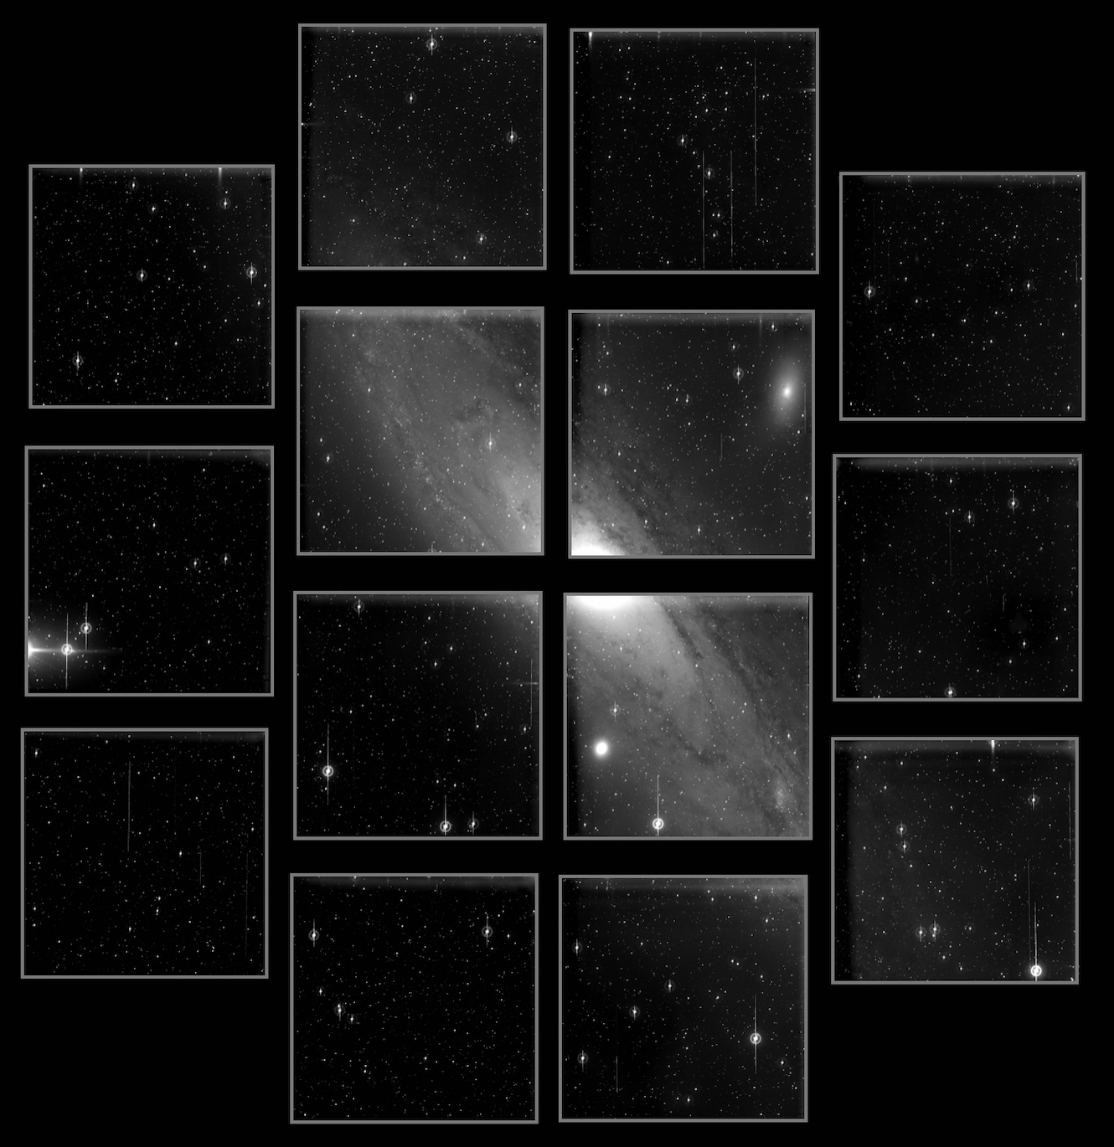
Imagen tomada durante la primera luz técnica de la cámara JPCam instalada en el JST/T250 del Observatorio Astrofísico de Javalambre. En ella se observa la Galaxia de Andrómeda (M31) situada a 2,5 millones de años luz de distancia, y que tiene un diámetro angular en el cielo equivalente a siete lunas llenas, siendo el objeto extragaláctico más extenso que puede verse a simple vista en el hemisferio norte. Crédito: Centro de Estudios de Física del Cosmos de Aragón (CEFCA).

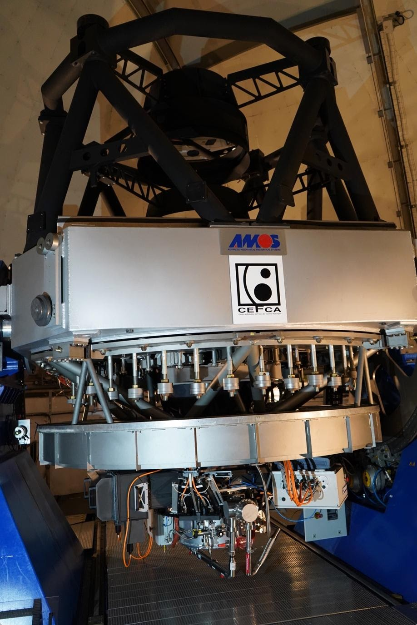

JPCam instalada en el foco Cassegrain del telescopio JST/T250 del Observatorio Astrofísico de Javalambre. Crédito: Centro de Estudios de Física del Cosmos de Aragón (CEFCA).

